交易所
- 项目模块功能介绍
- 项目源码架构

- 项目模块功能介绍
交易所主要分为了五个模块：首页、交易、OTC、资产、我的；
- 首页模块：放置了轮播图、公告轮播以及市场币种交换价格增减值，点击跳转详情介绍页面。
- 交易模块：币币交易；标题栏主要实现了币种选择切换、当前币种收藏、K线图过往交易趋势查看以及成交记录查询；内容部分云创源码loowp.com又分了三个模块：买入、卖出、当前委托；买入卖出主要就是币种的买入卖出、市场买入卖出的价格以及图像显示，还有最新的成交记录；
- OTC模块：通过一定的价格买入或者卖出币，标题栏可以选择切换币种、查看我的发布、成交记录，我的发布里面可以发布交易，成交记录里面可以查看所有的成交分类，未付款、已付款、已取消、已完成、申诉中、申诉已处理；点击进入订单详情，与买家或者卖家进行对话内容部分分为我要买、我要卖，可以看到其他用户发布的订单，选择合适的价格进行下单；
- 资产模块：主要是对自己的总资产、各币种资产的显示，可以选择币种充值、转出、点击余额可以查看该币种的全部余额信息；
- 我的模块：可以查看公告、头像、名称；
- 点击头像可以切换头像、名称、绑定手机号（不可切换绑定）；
- 点击实名认证进行身份认证；
- 点击提币地址设置提币地址；
- 点击收款方式设置微信、支付宝、银行卡等收款方式；
- 点击安全中心里面可以修改密码；
- 点击我的推荐里面通过邀请码、二维码扫描邀请好友；
- 点击OTC交易订单可以查看OTC交易记录；
- 点击转账明细可以查看资产充值转出的记录；
- 点击设置可以切换中英文语言、清理缓存、以及退出登录；
- 点击关于我们可以查看公司简介、用户协议、隐私政策、服务热线以及应用版本；
- 项目源码架构，云创源码www.loowp.com
打开项目源码目录，找到myapplication，点击进入；
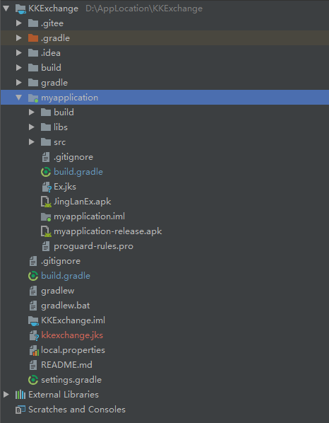
- 找到libs打开,会看到里面都是压缩文件，这些压缩文件就是导入的第三方库；
- libs下面会有一个src文件夹，src目录下的main目录就是我们编写的源码：
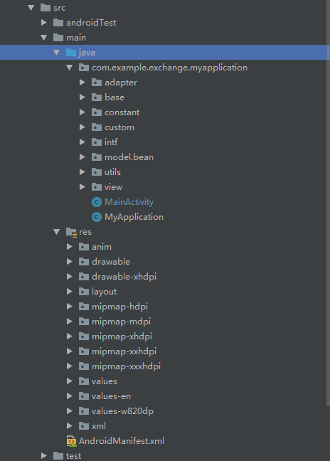
main目录下的java文件夹里面是我们的代码源码，res下面是我们的布局、图片、样式等资源，还有一个AndroidManifest.xml主要管理应用权限，界面；
java目录下一直进入最内层：
- adapter文件夹下面是所有的适配器类；
- base文件夹下面有BaseActivity和BaseFragment两个基类，统一配置封装一下Activity、Fragment公用的功能属性；
- constant文件夹下面：api所有的数据接口，Constant是经常用到的一些成量字段封装；云创源码www.loowp.com
- custom文件夹下面就是一些自定义的效果、控件以及websocket、eventbus；intf文件夹下面是网络请求数据回调接口类；
- model.bean文件夹下面是所有的数据实体类（存放网络请求下的数据）；
- utils文件夹下面是应用用到的工具类；
- view下面又有activity与fragment两种显示布局,下面都以模块划分：home(首页)、transtion（交易）、otc（otc）、assets（资产）、mine（我的），activity文件夹下还有splashactivity（闪屏页），loginactivity（登录页），
最后还有一个MainActivity（管理五个模块的父容器），myApplication就是应用进程；
res目录下：
- anim文件夹下存放动画特效；
- drawable下是控件样式资源；
- drawable-xhdpi下是图片资源以及少量样式文件；
- mipmap也是存放图片资源（除xhdpi下放了两张.9图片，其余没有用到）；
- values下color.xml（颜色）、dimens.xml（尺寸大小）、strings.xml（中文字符串）、style.xml（样式）；云创源码loowp.com
- values-en下strings.xml（英文字符串）；
- values-w820dp下dimen.xml（尺寸）；
- xml下的provider_paths.xml对相机拍照存放路径设置；

- myapplication一层目录下继续往下找到build.gradle打开：
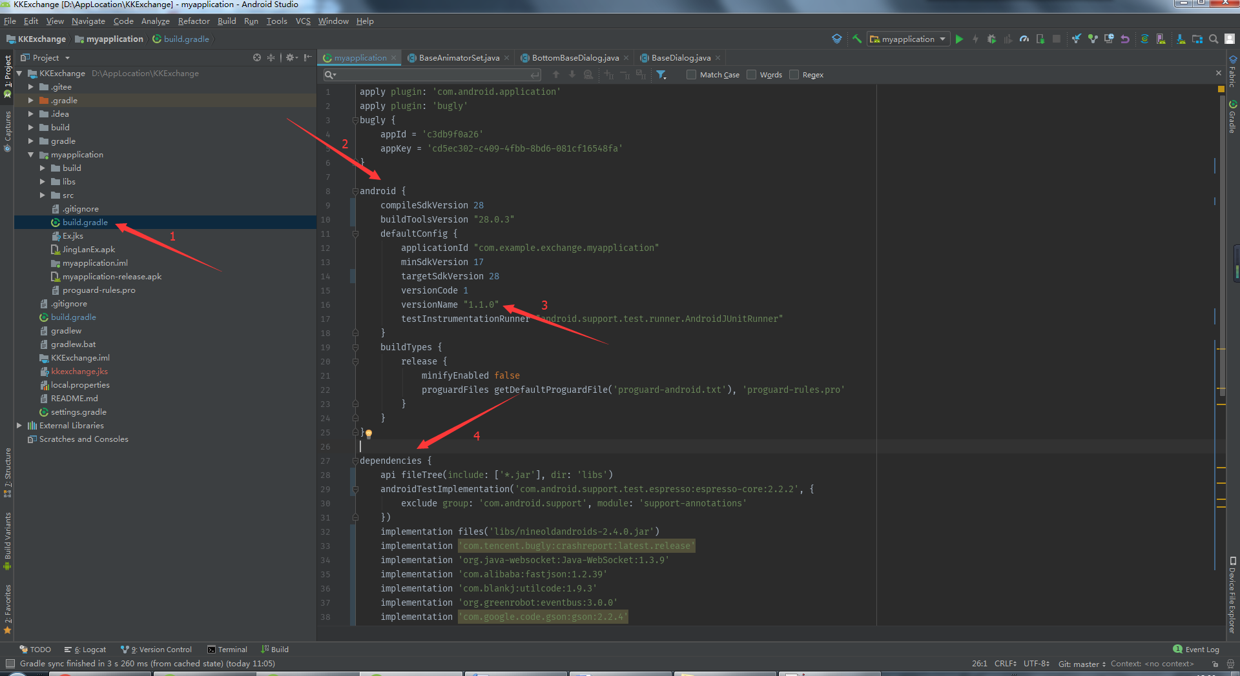
找到第二个红箭头标记android{},这里面主要是SDK、应用软件版本，以及包名管理，里面的versionName就是我们应用版本、applicationId就是应用包名，下面的dependencies{}里面就是应用引用的第三方依赖；

